Тема и основные направления организации волонтёрской акции.
В 2014 году лидеры школьного волонтёрского движения «Ювента» совместно с редколлегией школьного журнала «Большая перемена» организовали и провели волонтёрскую акцию, приуроченную к празднованию Победы в Великой Отечественной войне, под названием «Герои своего времени», посвящённую ветеранам войны и труженикам тыла, детям войны, которые проживают в микрорайоне школы.
Участники волонтёрской акции: обучающиеся 1-11 классов, классные руководители, родители обучающихся, члены территориального совета № 2 города Невинномысска, Председатель территориального совета Ахантьева Галина Степановна, депутат городской думы Антохин Борис Иванович.
Содержание акции: встречи с ветеранами, проведение конкурса сочинений, эссе на военно-патриотическую тему, участие в научно-практической конференции и разработка социальных и экологических проектов по улучшению экологического состояния города, подготовка статей к публикации открытой школьной книги «Герои своего времени».
Результаты акции:
- шефство обучающихся школы над ветеранами микрорайона, участие ветеранов в школьных праздниках и памятных встречах.
- Создание и презентация Книги для ветеранов на Дне микрорайона 6 мая 2014 года.
- Книга в подарок ветерану и территориальному совету № 2.
Авторы и составители школьной Книги – ученики, педагоги, родители, все те, кто осознаёт важность создания этой Книги и ответственность перед последующими поколениями за сохранение Памяти о людях, которые олицетворяют целое поколение.
Эта Книга посвящается тем, кто героически сражался за победу в Великой Отечественной войне и самоотверженно трудился в тылу, кто в мирное время строил дома, возводил храмы, сеял хлеб, прославляя свою фамилию, семью, родной город.
Это своеобразная энциклопедия жизни замечательных людей, которые проживают в городе Невинномысске, учатся и работают в нашей школе.
Книга состоит из нескольких разделов. Первый раздел Книги открывается словами признательности учеников нашей школы в адрес тех, кто славно воевал и добросовестно трудился. Слова признательности - в творческих ученических работах, в статьях, где отражены достижения и социальная активность школы. В Книгу вошли сочинения, эссе, научные и творческие работы коллектива школы. Это, в нашем понимании, Книга памяти, Книга человеческих судеб.
Каждый раздел школьной Книги – своеобразный альманах, в который включены статьи о ветеранах войны, их воспоминания о былых подвигах и невозвратных потерях, опубликованы рассказы жителей микрорайона о том, как строился и облагораживался город Невинномысск. Собраны уникальные фотографии, опубликованы интервью с героями Книги. Надеемся, интересными и полезными для всех станут обращения к нам, подрастающему поколению, тех, кто своими делами прославляет наш замечательный город. В знак признательности и уважения принято дарить цветы. Мы от всей души на страницах Книги символически дарим нашим читателям белые лилии, незабудки, красные гвоздики.
Белая лилия
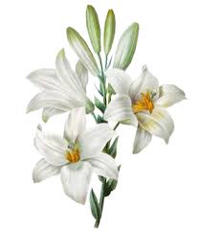
Многие народы с незапамятных времен связывали эти цветы с невинностью и чистотой. Древние египтяне считали, что эти цветы выражают свободу и надежду. У древних римлян лилии служили признаком изысканного вкуса.
Незабудка
Одна из древнегреческих легенд повествует о незабудке как о цветке разлуки и верности. В дальнейшем незабудка стала символом верности у многих народов, и весной в дни ее цветения устраивались праздники.
Гвоздика
Гвоздика означает «божественный цветок». Во Франции верили в чудодейственную силу гвоздики, в ее способность защитить от пуль и возбудить храбрость. Поэтому шедшим на битву воинам давали букеты гвоздик, желая вернуться с победой. У бельгийцев гвоздика стала символизировать домашний очаг, родительскую любовь и заботу. В Германии считали, что она символизирует постоянство и верность

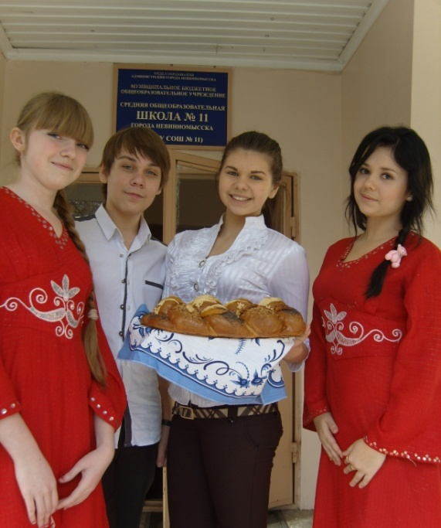
Члены волонтёрского движения «Ювента»

